53. Гидрография Евразии.

Посмотрите видео https://yadi.sk/i/G51CTPwIuUQGnA
или презентацию: https://yadi.sk/i/MKk9gDAJzYu5iA
(учебный материал одинаковый)
Прочитайте параграф 52.
Огромные размеры материка Евразия, его сложный рельеф и различные условия увлажнения – все эти факторы отражаются на распределении водных объектов.
Запомните! Особенностью Евразии является очень неравномерное расположение рек по поверхности материка. Самые крупные речные системы находятся в Азии. В Европе много небольших рек. А в центральных частях материка речная сеть практически отсутствует.
Запишите!
Реки Евразии несут свои воды во все океаны планеты. Перечислим бассейны стока:
- бассейн Северного Ледовитого океана
- бассейн Индийского океана
- бассейн Атлантического океана
- бассейн Тихого океана.
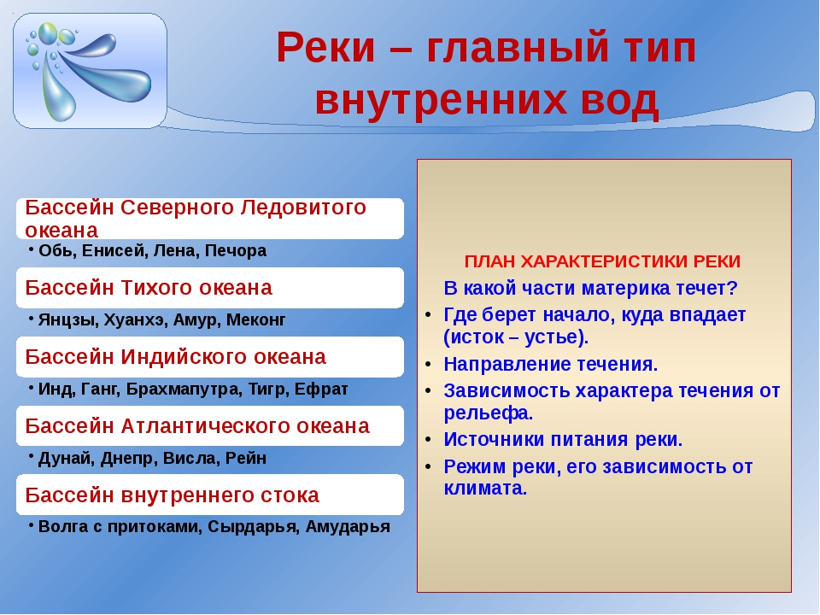
- В тоже время треть поверхности материка не имеет связи с Мировым океаном, образуя крупнейший на Земле бассейн внутреннего стока.
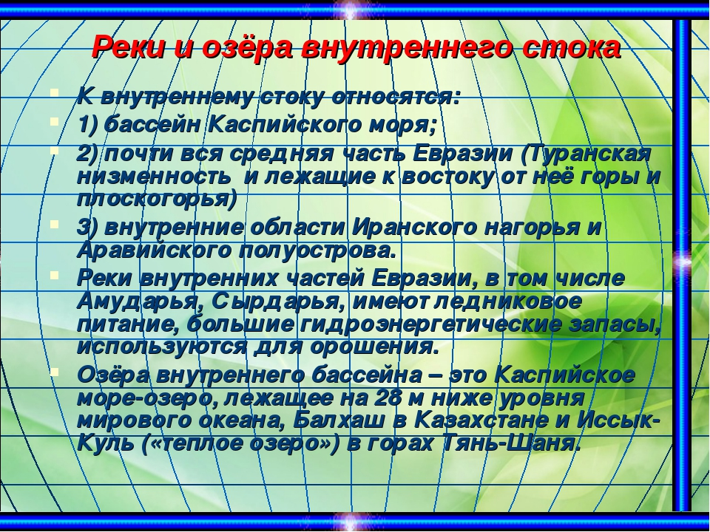
Бассейн Северного Ледовитого океана занимает северную часть материка. Здесь протекают самые крупные реки: Обь, Лена, Енисей.
Обь – река, имеющая самую большую площадь бассейна.
Лена – самая протяженная река.
Енисей – самая многоводная река.
Текут реки с юга на север, беря начало в горах.

Особенно многоводны реки бассейна Тихого океана – Янцзы, Хуанхэ, Меконг, Амур.
Самой длинной и многоводной рекой Азии является река Янцзы. В переводе с китайского языка название реки означает «Длинная река». Воды реки используются для полива рисовых полей.
Хуанхэ, одну из крупнейших рек Азии, называют «Жёлтая река». Это связано с тем, что река переносит обилие песчаных наносов, придающих желтоватый оттенок воде.
Две реки Хуайхэ и Янцзы соединены посредством Великого канала.
Бассейн Тихого океана достаточно велик, но уступает по площади бассейну Северного Ледовитого океана.

На берегах рек бассейна Индийского океана – Ганг, Инд, Евфрат, Тигр, Брахмапутра – зародились первые государства Земли. Реки Инд, Ганг и Брахмапутра берут начало в горах Гималаях, большая их часть протекает по Индо-Гангской равнине.
Тигр и Евфрат являются основными реками Месопотамии.
Ганг - одна из полноводных рек Южной Азии, с древности считается священной рекой индусов.

Реки бассейна Атлантического океана отличаются небольшими размерами. Крупнейшими речными системами являются Дунай, Днепр, Рейн.
Дунай – самая крупная река бассейна, вторая по протяженности река Европы: в верхнем течении горная, в среднем и нижнем – равнинная. Дунай несёт свои воды в Черное море.
Реки Рейн и Дунай – важнейшие транспортные магистрали.

Бассейн внутреннего стока занимает центральную часть материка. Самая крупная река этого бассейна - Волга, длиной 3530 км. Волга – равнинная река, которая несёт свои воды в Каспийское море-озеро, образуя мощную дельту.
Запомните! На территории Евразии много озер разного размера и происхождения.
В результате деятельности ледника, на севере Евразии образовалось огромное количество небольших по площади озер. Это озера ледникового происхождения. Самыми крупными считаются Ладожское и Онежское озера.
Самое большое в мире озеро по площади – Каспийское море-озеро – тектонического происхождения. Озеро не имеет стока. Расположено на границе Европы и Азии.

Каспийское и Аральское озера представляют остатки древнего морского бассейна, который раньше составлял единое целое со Средиземным морем.

Самое глубокое озеро мира - Байкал, которое образовалось в разломе земной коры. Глубина озера превышает 1600 м. Байкал славится необыкновенно чистой и насыщенной кислородом водой. Благодаря деятельности живых организмов, которые обитают в озере, вода содержит небольшое количество минеральных веществ, поэтому по своим свойствам она близка к дистиллированной. Вода в Байкале настолько прозрачна, что отдельные камни и различные предметы можно увидеть на глубине 40 м.

В самой глубокой тектонической впадине мира расположено бессточное озеро. Солёность воды здесь составляет 260-270⁰/₀, тогда как средняя соленость воды в Мировом океане равна 45⁰/₀. Органическая жизнь в его водах практически отсутствует, поэтому озеро и получило название «Мертвое море».

Запомните! Ещё одной особенностью Евразии является широкое распространение болот и заболоченных земель рядом с обширными засушливыми пространствами. Самые большие по площади болота находятся в Восточно-Сибирской тундре, в районах Западной Сибири, долине Ганга. Здесь они занимают более 75% территории.

Запишите! На территории Евразии выделяют два оледенения: горное и материковое (покровное).
Горные ледники покрывают вершины Альп, Памира, Тянь-Шаня, Кавказа, Гималаев.
Материковое оледенение характерно для о. Исландия, о. Новая Земля, архипелага Шпицберген.
Запишите схему в тетрадь:

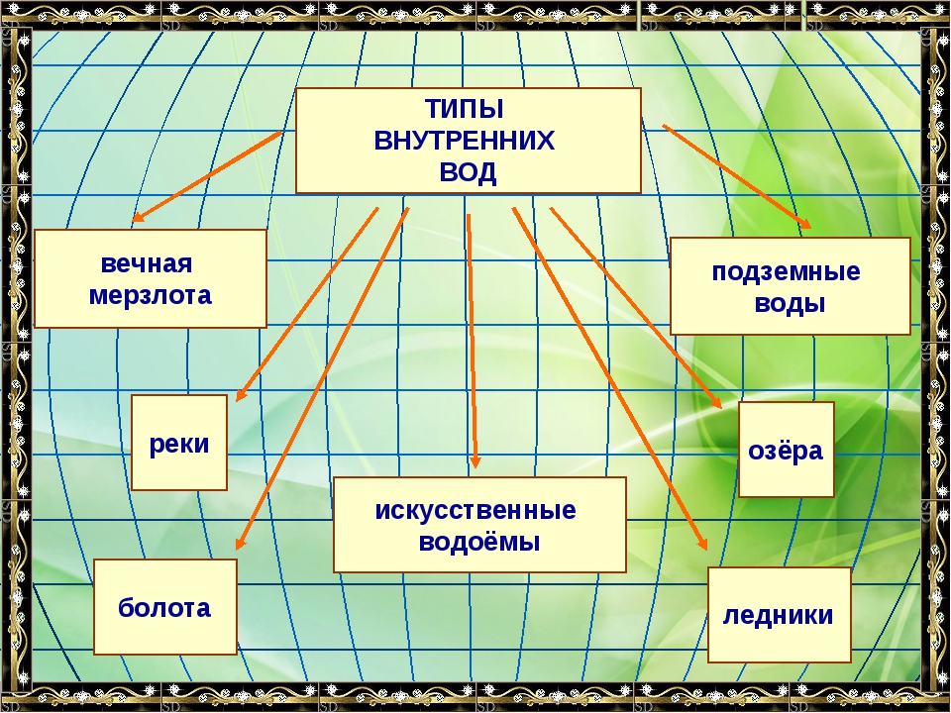

Домашнее задание:
Нанесите реки и озера, упомянутые в тексте на контурную карту. Дайте характеристику одной реки по плану.

Для сведения!
